בבית המשפט העליון בשבתו כבית משפט גבוה לצדק בג"צ 18/

רגבים, ע.ר. 580460319
ע"י ב"כ עוה"ד אבי סגל ו/או יעל סינמון ו/או דוד סגל
מרחוב טורא 32א, ימין משה, ירושלים, 9410232
טל: 6333793- 02; פקס: 6333795- 02
העותרת

נ ג ד

- שר הביטחון, מר אביגדור ליברמן
- אלוף פיקוד המרכז, אלוף נדב פדן
- ראש המנהל האזרחי, תא"ל אחוות בן חור

כולם באמצעות פרקליטות המדינה, משרד המשפטים

רח' צאלח א-דין 29, ירושלים 91010

המשיבים

עתירה למתן צו על תנאי וצו ביניים

זוהי עתירה למתן צו על תנאי לפיה יתבקש בית המשפט הנכבד להורות למשיבים 1-3 לנמק מדוע אינם נוקטים בכל הפעולות הנדרשות לשם הוצאה ומימוש של צווי הפסקת עבודה והריסה ביחס לביצוע עבודות עפר בלתי חוקיות ופריצות דרכים הנעשות בסמוך לכביש 505 שבשומרון, וכן לנמק מדוע לא ינקטו בכל הפעולות הנדרשות לשם השבת המצב בשטח לקדמותו.

זוהי גם עתירה למתן צו ביניים במסגרתה יתבקש בית המשפט הנכבד להורות למשיבים לנקוט מידית וללא דיחוי בכל הפעולות הנדרשות כדי למנוע את המשך העבודות הבלתי חוקיות במקום, וכן להורות לעברייני הבניה לעצור את המשך השימוש בדרכים שנפרצו על ידם, והכל עד למתן פסק דין סופי בעתירה זו.

בנוסף, יתבקש בית המשפט הנכבד להורות למשיבים למסור לעותרת ללא דיחוי את פרטי עברייני הבניה על מנת שניתן יהיה לצרפם כמשיבים לעתירה.

ואלו נימוקי העתירה:

- מבוא – כללי:

עניינה של עתירה זו, במעשיהם ובמחדליהם של המשיבים. המשיבים פועלים בניגוד לדין ותוך חריגה ניכרת מכל אמת מידה מקובלת של התנהגות ציבורית ומנהל תקין, תוך התעלמות מוחלטת מחובתם לאכוף את דיני התכנון והבנייה וכל דין אחר החל באזור.

למען הסדר הטוב יובהר, כי עתירה זו מוגשת רק לאחר שהעותרת מיצתה את יתר ההליכים שעמדו לרשותה, ובכלל זה פניות חוזרות ונשנות שנעשו למשיבים ושנענו באופן לאקוני, זאת בניגוד להוראות החוק לתיקון סדרי מנהל (החלטות והנמקות), תשי"ט -1958.

בנסיבות אלו, ומשפניותיה של העותרת לא זכו לכל מענה ו/או לכל מענה ענייני, ושעה שמדיניות אי המעש של הרשויות בכל הנוגע לעבירות הבניה הביאה למצב שבאזור זה אין דין ואין דיין ואיש הישר בעיניו יעשה, לא נותרה בידי העותרת כל ברירה, מלבד לפנות לבית המשפט הנכבד בגדרי עתירה זו.

העותרת תבקש להביא לתשומת לב בית המשפט הנכבד את העובדה כי המשיבים עשו להם לנוהג שלא לענות עניינית ו/או בכלל לפניות העותרת, זאת בניגוד להוראותיו הברורות של הדין, וכי רק לאחר שהעותרת נאלצת להגיש את עתירותיה, נחפזים המשיבים לפעול בעניין ולהגיש לבית המשפט הנכבד את תגובתם העניינית בהתאם. העותרת סבורה כי מן הראוי יהיה שבית המשפט הנכבד יתן משקל לעובדה זו בעת פסיקת ההוצאות בסיום ההליך.

- הצדדים לעתירה:

- העותרת הינה תנועה ציבורית, אשר שמה לה למטרה, בין היתר, לבדוק ולבקר את פעולת הרשויות המנהליות בדרך טיפולן בנושאי מדיניות קרקעית וסביבתית כך שיפעלו בהתאם לחוק ולכללי מנהל תקין (להלן: "העותרת").

- משיב מס' 1 הינו שר הביטחון של מדינת ישראל אשר מתוקף סמכותו מופקד הוא בין השאר על המנהל האזרחי ביו"ש, על שמירת הביטחון ביו"ש, ועל שמירת החוק באזור, ובכלל זה אכיפת דיני התכנון והבניה וכל דין אחר.

- משיב מס' 2 הינו מפקד כוחות צה"ל ביו"ש ובידו מצויות כל סמכויות החקיקה והניהול באזור.

- משיב מס' 3 הינו ראש המנהל האזרחי אשר בידו מצויות סמכויות ניהול החיים האזרחיים ביו"ש, ובכלל זה בסמכותו ומחובתו לאכוף את חוקי התכנון והבניה החלים באזור.

- יצוין, כי העותרת עשתה כל אשר לאל ידה על מנת לאתר את פרטי עברייני הבניה, מבצעי העבודות הבלתי חוקיות, ובכלל זה פנתה למשיבים מספר פעמים בעניין (ראו בהמשך ביתר פירוט), וכן נציג מטעמה ניגש לשטח על מנת לנסות ולברר את פרטי המחזיקים אך הדבר לא עלה בידה.

- העובדות:

- בסמוך לכביש 505 שבשומרון, בין הישוב תפוח לישוב מגדלים, משתלטים תושבים ערבים מהאזור על אדמות שככל הנראה אינן שלהם ומבצעים עבודות להכשרת ופיתוח קרקע ועבודות לפריצת דרכים, והכל ללא היתר ובניגוד לכל דין (להלן: "העבודות הבלתי חוקיות").

- עבודות בלתי חוקיות אלו נעשות בתוך שטחי C הנמצאים בשליטה ישראלית, אזרחית וביטחונית מלאה.

- להלן תצלום אוויר עם סימון מיקום העבודות הבלתי חוקיות (בנ.צ. 227924/669228) וכן תמונות שצולמו במקום:

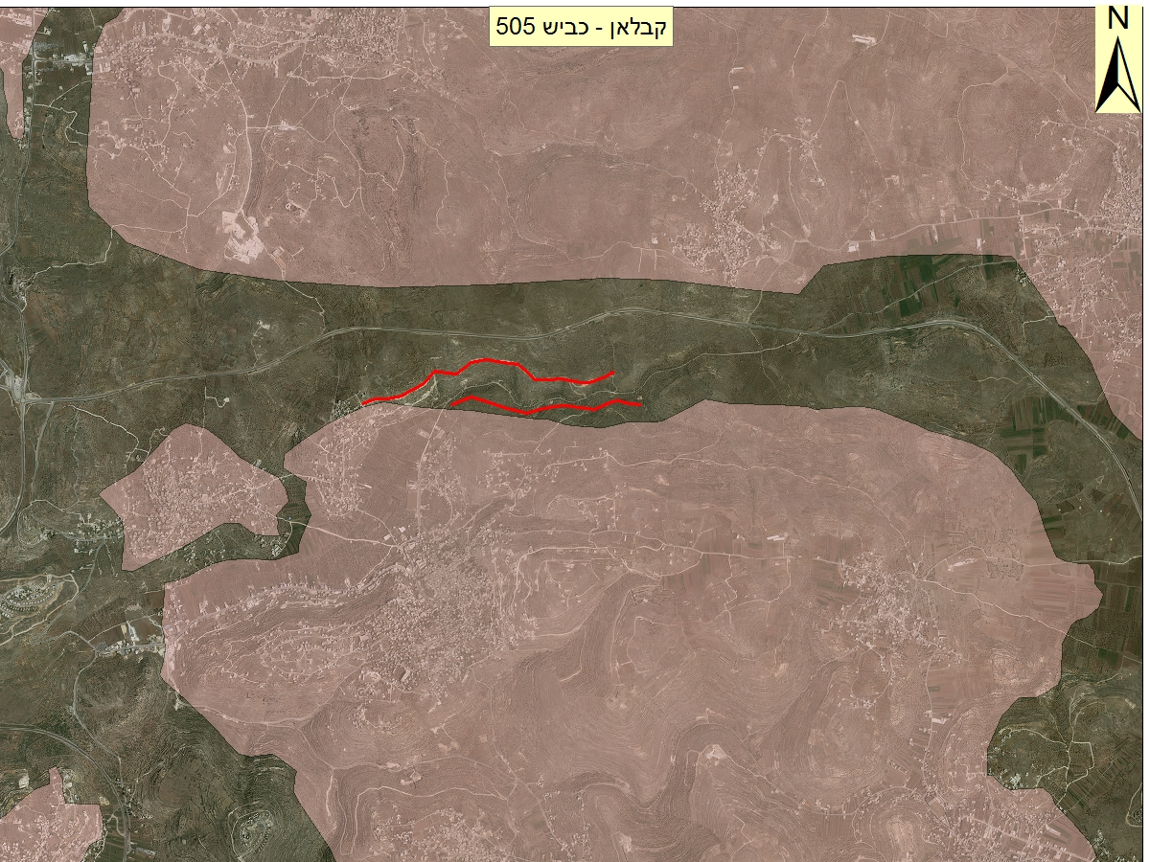

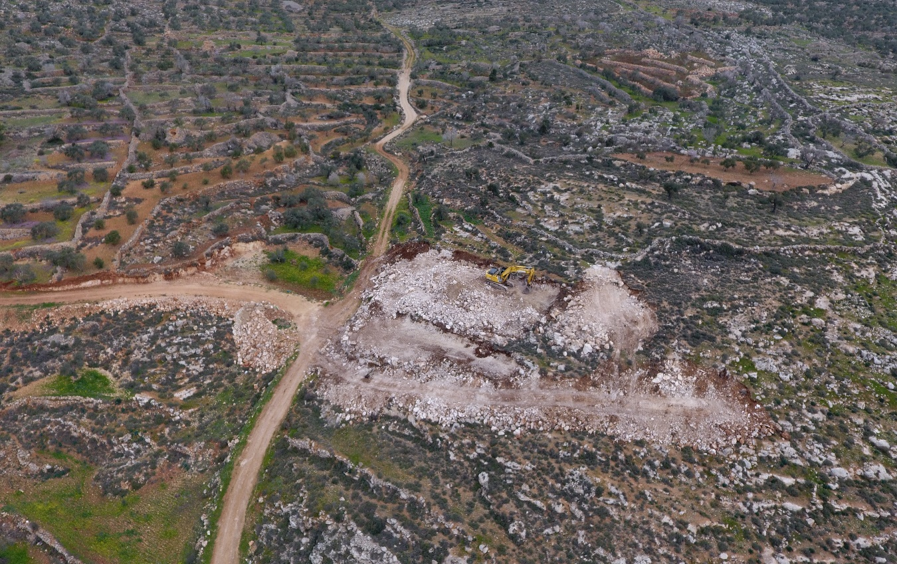

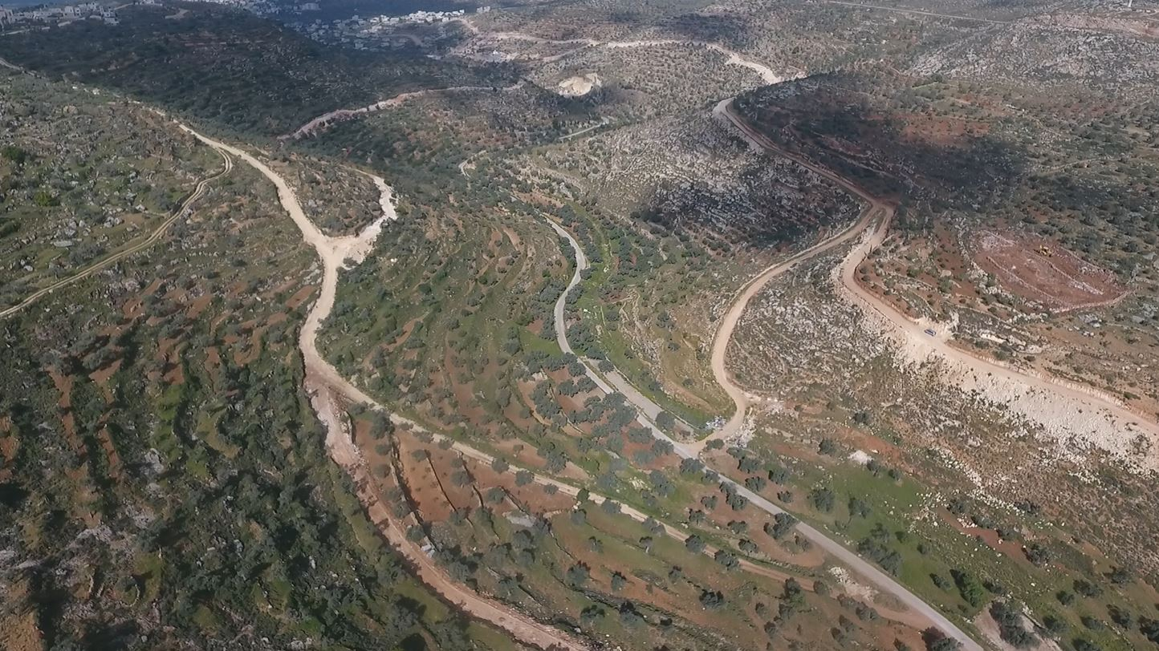

- כפי שניתן להיווכח מעיון בתצלום אוויר ובתמונות המצורפות לעיל, עברייני הבניה השתלטו על אדמות לא להם ומבצעים עבודות בלתי חוקיות, והכל תוך קביעת עובדות בשטח מתחת לאפן של רשויות האכיפה.

- אם לא די בכך, העבודות הבלתי חוקיות מבוצעות שלא כדין בצמוד ממש לציר הראשי באזור – כביש מס' 505, ותוך כדי שעברייני הבניה פורצים דרכים בלתי חוקיות המובילות ומתחברות לכביש זה. ביצוע העבודות הבלתי חוקיות בסמיכות כה גדולה לציר ראשי וחיבור פיראטי של הדרכים הבלתי חוקיות לכביש הראשי במרחב מסכנת את חיי הנוסעים בכביש זה, יהודים וערבים כאחד, הן בפן התחבורתי והן בפן הביטחוני, על כל הנובע והמשתמע מכך.

- העותרת תטען כי עבודות בלתי חוקיות אלו מבוצעות בסיוע ובמימון הרשות הפלסטינית. סיוע הרשות הפלסטינית במימון ו/או בביצוע העבודות הבלתי חוקיות, הינה חלק מפעילותם האקטיבית לאורך התקופה האחרונה בשטחי המדינה על מנת לפגוע בריבונות מדינת ישראל ולסכל פעולות הגופים האמונים על שמירת החוק, תוך שהם מסייעים ו/או מבצעים פעילות בלתי חוקית נרחבת של בניה ופיתוח ללא תיאום ואישור מול הרשויות הישראליות, והכל במטרה לסייע לאוכלוסיית הערבים באזור להשתלט ולגזול אדמות לא להם, ליצור רצף התיישבות פלסטינית בשטחי C, ולפעול בניגוד לחוק ובניגוד לדין הבינלאומי.

- בהתאם לכך, ביום 15.2.2018 פנתה העותרת אל המשיבים בהתאם להוראות החוק לתיקון סדרי מנהל (החלטות והנמקות), תשי"ט -1958 (להלן: "חוק ההנמקות"). בפנייתה זו דרשה העותרת, בין היתר, כי המשיבים ינקטו בהליכי פיקוח ואכיפה כנגד העבודות הבלתי חוקיות. כן ביקשה העותרת לקבל את פרטי עברייני הבניה הנמצאים בידיהם.

מצ"ב העתק פנייתה של העותרת מיום 15.2.18, ומסומן כנספח א' לעתירה.

- ביום 3.4.2018 התקבל מענה מטעם המשיב 3 לפניית העותרת לעיל, לפיה הודיע כי בתאריך 11.3.2018 בוצע סיור של נציג מיחידת הפיקוח והוחרמו כלי עבודה ששימשו לעבודות במקום.

מצ"ב העתק תשובת המשיב 3 מיום 3.4.18, ומסומן כנספח ב' לעתירה.

- דא עקא וחרף הודעת המשיב 3 לעיל, עברייני הבניה המשיכו בביצוע העבודות הבלתי חוקיות בשטח ומשכך פנתה העותרת פעם נוספת אל המשיבים, ביום 9.4.2018, בפניה דומה לאמור לעיל.

מצ"ב העתק פניית העותרת מיום 9.4.18, ומסומן כנספח ג' לעתירה.

- ביום 28.5.2018 נתקבלה תשובה לאקונית מטעם המשיב 3, לפיה הודיע, בין היתר, כי במידת הצורך ינקטו הליכי פיקוח ואכיפה כנגד העבודות הבלתי חוקיות.

מצ"ב העתק תשובת המשיב 3 מיום 28.5.18, ומסומן כנספח ד' לעתירה.

- כפי שנראה בשטח, המשיב 3 לא מצא צורך למלא את חובתו וסמכותו מכוח הדין ולנקוט בהליכי פיקוח ואכיפה כנגד העבודות הבלתי חוקיות, ומשהעבודות בשטח נמשכו באין כל מפריע מצד רשויות האכיפה, פנתה העותרת אל המשיבים פעם נוספת, שלישית מספר, ביום 15.7.2018, בדרישה נוספת כי ינקטו בהליכי פיקוח ואכיפה כנגד העבודות הבלתי חוקיות. כן שבה העותרת וביקשה לקבל לידיה את פרטי עברייני הבניה.

מצ"ב העתק פניית העותרת מיום 15.7.18, ומסומן כנספח ה' לעתירה.

- ביום 1.8.2018 נתקבל מענה לאקוני נוסף מטעם המשיב 3, לפיו שב והודיע כי במידת הצורך ינקטו הליכי פיקוח ואכיפה, הא ותו לא.

מצ"ב העתק תשובת המשיב 3 מיום 1.8.18, ומסומן כנספח ו' לעתירה.

- עד מועד זה וחרף פניותיה הרבות של העותרת אל המשיבים לעיל, ממשיכים עברייני הבניה בביצוע העבודות הבלתי חוקיות ובשימוש בדרכים שנפרצו, תוך סיכון חיי הנוסעים בכביש מס' 505, מבלי שהמשיבים עשו ו/או עושים דבר כדי למנוע זאת.

- כפי שניתן להיווכח, המשיבים מתפרקים מכל חובותיהם החוקיות, דבר הבא לידי ביטוי הן בהיעדר מענה ענייני לפניות העותרת והעובדה כי המשיבים פוטרים עצמם מחובתם בהתאם להוראות חוק ההנמקות במתן מענה לאקוני אשר אין לו כל התייחסות רלוונטית ועניינית לפניה שנשלחה אליהם, והן בהיעדר אכיפה בפועל של דיני התכנון והבניה באזור.

- מדיניות אי האכיפה משתרשת היטב בשטח והעבריינים מנצלים את אוזלת ידן של רשויות האכיפה לשם הרחבת פעילותם העבריינית והמסוכנת באזור.

- כאמור, העותרת תטען כי יש לייחס חומרה רבה לביצוע העבודות הבלתי חוקיות, שכן מעבר לעובדה כי עבודות אלו נעשות ללא היתרי בניה ובניגוד לכל דין, הרי שהעבודות מבוצעות ע"י עברייני הבניה בצמוד לכביש הראשי באזור – כביש מס' 505, תוך יצירת צמתים בלתי חוקיים בחיבור הדרכים הבלתי חוקיות לכביש הראשי, דבר היוצר מפגע ביטחוני ובטיחותי משמעותי ביותר, וממילא ברי כי על המשיבים היה להעמיד בראש סדרי העדיפויות את אכיפת החוק במקרה דנן.

- לצערה הרב של העותרת, אין בהתנערותם של המשיבים מחובתם לאכוף את החוק באזור כל חדש. עבריינות הבנייה של האוכלוסייה הערבית באזור, נהנית מסיוע בעקיפין של רשויות החוק, ומתקבלת בשלווה גמורה אצל המשיבים האמונים על שמירת ואכיפת החוק באזור.

- העותרת עומדת חסרת אונים בפני התנהלות המשיבים, שלדידם דיני השמירה על הקרקע ודיני התכנון והבנייה ואכיפתם, כמו גם החובה להפעיל שיקול דעת, לנהוג בסבירות ובתום לב בהפעלת סמכויותיהם, הנה בגדר המלצה בלבד.

- בנסיבות אלה, ומשהתחוור לעותרת כי המשיבים מתנערים הלכה למעשה מחובתם לאכוף את החוק, אינם מבצעים פעולות אכיפה ולא כל שכן שאינם נוקטים בפעולות אכיפה אפקטיביות כנגד עברייני הבנייה ובכך למעשה מאפשרים לעבריינים את המשך ביצוע העבודות הבלתי חוקיות, לא נותר לעותרת אלא לפנות לבית המשפט הנכבד בגדרי עתירה זו.

- הטיעון המשפטי:

- העובדות המפורטות בעתירה זו מצביעות על מחדלים בלתי סבירים מצד המשיבים, האמונים על אכיפת החוק באזור.

- חומרת ביצוע העבודות הבלתי חוקיות מתעצמת לנוכח העובדה כי עברייני הבניה ניצלו את העובדה כי רשויות האכיפה נמנעו מלאכוף את החוק מולם על מנת להמשיך לעבוד באופן בלתי חוקי. פעילות עבריינית זו מבוצעת כדבר שבשגרה לאורך תקופה ארוכה וללא שהמשיבים האמונים על שלטון החוק באזור עשו די כדי למנוע את הדבר, חרף התראותיה החוזרות והנשנות של העותרת בעניין.

- זאת ועוד, עבודות בלתי חוקיות אלו נעשות בצמוד לכביש הראשי באזור – כביש מס' 505, ותוך יצירת צומת בלתי חוקית, והכל תוך יצירת סיכון ביטחוני ובטיחותי ראשון במעלה לנוסעים בכביש.

- ויודגש – לא רק שהמשיבים לא טרחו לענות עניינית לפניותיה של העותרת והסתפקו בתשובות לאקוניות וסתמיות, אלא שאף בשטח עצמו לא נקטו בכל פעולות אכיפה משמעותיות ואפקטיביות על מנת למנוע את המשך ביצוע העבודות הבלתי חוקיות והשימוש בדרכים הבלתי חוקיות שנפרצו.

- העותרת תוהה האם העובדה כי עברייני הבניה מנצלים את אוזלת ידן של רשויות האכיפה ואת העובדה כי באזור זה אין דין ואין דיין ואיש הישר בעיניו יעשה לשם ביצוע עבודות בלתי חוקיות תוך סיכון חיי הנוסעים בכביש הראשי הסמוך, כביש מס' 505, אינו מעלה את הצורך לאכוף את החוק בנוגע לעבודות אלו לראש סדרי העדיפויות???

- חומרתן היתרה של עבירות הבניה מתבטאת בכך שהן מופנות ומתריסות בשלטון החוק. עמד על כך כב' השופט חשין ברע"פ 5584/03 פינטו נ' עיריית חיפה, פ"ד נט(3), 577, בעמ' 587, בצטטו את דברי כב' השופט שמגר שנאמרו בעניין דומה:

"בנייה שלא כדין היא לא רק תופעה, החותרת תחת התכנון הנאות של הבנייה, אלא השלכותיה מרחיקות לכת יותר: היא בין התופעות הבולטות, הפוגעות בהשלטת החוק. מי שעושה דין לעצמו פוגע באופן הגלוי והברור בהשלטת החוק".

- עוד נאמר לעניין זה:

"לצערנו, הפכו עבירות נגד חוקי התכנון והבניה לחזון נפרץ, ורבים גם טובים איש הישר בעיניו יבנה. זוהי פגיעה חמורה וקשה בשלטון החוק, המזולזל לעין השמש, ואין איש שם אל לב לאזהרות הגורמים המוסמכים ולפסקי הדין של בתי המשפט" (ע"פ 9178/85 הועדה המקומית לתכנון ולבניה גליל מזרחי נ' אבו נימר, פ"ד מא(4) 29, 31 - המשנה לנשיא אלון; וראו גם רע"פ 4357/01 סבן נ' הוועדה המקומית לתכנון ובניה "אונו", פ"ד נו(3) 49, 59; רע"פ 11920/04 נאיף נ' מדינת ישראל [פורסם בנבו]; בג"צ 5493/08 חטיב נ' ועדת המשנה לפיקוח על הבניה [פורסם בנבו], פסקה ו').

- דברים אלו יפים שבעתיים בענייננו עת עברייני הבניה לא רק שעובדים באופן בלתי חוקי, ובכלל זה פורצים דרכים לכיוון כביש מס' 505, אלא שבעבודות אלו גורמים הם לסיכון ביטחוני ובטיחותי לנוסעים בכביש הראשי הסמוך, הוא כביש מס' 505, על כל הנובע המשתמע מחיבור דרכים פיראטיות לכביש ראשי.

- הלכה ידועה היא כי השיקולים המרכזיים המנחים את רשויות האכיפה בקביעת סדרי העדיפויות לגבי אכיפת דיני התכנון והבניה במגזר הערבי באזור הם שיקולי ביטחון ובכלל זה קירבה לקו התפר או למתקנים רגישים, שיקולי קירבה ליישובים, התחשבות בשיקולי הבעלות בקרקע ושיקולי תכנון מהותיים (ראו לעניין זה: בג"ץ 8806/10 רגבים נ' ראש הממשלה (פורסם בנבו)).

- נראה כי די בדברים אלו כדי להצביע על חומרת מחדלן של רשויות האכיפה מלאכוף את החוק ביחס לעבודות הבלתי חוקיות וביחס לפעילותם המנוגדת לחוק של העבריינים, כמתואר לעיל.

- מן הנתונים מצטיירת תמונה עגומה על מצב שלטון החוק באזור, תמונה חמורה שבשום אופן אין להשלים עמה. רשויות האכיפה, הלכה למעשה, נוקטות במדיניות ברורה של אי אכיפת חוקי השמירה על הקרקע, חוקי התכנון והבניה וכל דין אחר גם כאשר מדובר במחיר כה כבד ובפגיעה כה קשה בכל היבט שעשוי להיות רלוונטי – תכנוני, בטיחותי, ביטחוני, כלכלי, תודעתי וכיו"ב.

- עבודות בלתי חוקיות אלו, הנמשכות באין מפריע, ניצבות כעדות אילמת וכואבת לשיקול הדעת המוטה פוליטית והבלתי סביר בעליל של רשויות האכיפה.

- בית משפט נכבד זה עמד לא אחת על חובתן של הרשויות למלא את חובתן החוקית:

"ועדיין לא דיברנו - ויכולנו להוסיף ולדבר ארוכות - על המכה האנושה שמחדלי-אכיפה עלולים להביא על עצם קיומו של שלטון החוק. חוק שהרשויות אינן עושות לאכיפתו כהלכתו, יפה היה לו שלא נחקק משנחקק. חוק שאינו נאכף מוטב לו שלא ייחקק, משיחקק ולא ייאכף. חוקים לא נועדו לצדיקים גמורים. ומי שאינו צדיק גמור, אל נביאנו לידי ניסיון שמא יחטא. חוק המבוזה בשער בת-רבים יביא לרפיון גם מעבר לתחומיו, ובית-המשפט לא ישלים עם תופעה זו"
(ראה: בגצ 96 / 53 תשלובת ח. אלוני בע"מ נ' שר התעשייה והמסחר נב (2) 1, עמוד 12-13).

- בענייננו, אין מחלוקת באשר לצורך בקבלת היתר לביצוע העבודות הבלתי חוקיות נשוא העתירה ועל כן סוגיית אי החוקיות של העבודות איננה צריכה הרחבה.

- גם חובת המשיבים לאכוף את דיני התכנון והבניה באזור יו"ש ו/או כל דין אחר איננה שנויה במחלוקת, שכן המשיבים הם הריבון בשטח ובאחריותם המלאה לאכוף את החוק באזור.

- מחדלם של המשיבים מלאכוף את החוק ואת הצווים כנגד העבודות הבלתי חוקיות, ככל ואלו הוצאו, ולאפשר לעברייני הבניה את המשך ביצוע העבודות הבלתי חוקיות, תוך השתלטות על אדמות (שככל הנראה אינן שייכות להם), מצביע על חוסר סבירות קיצוני בפעולתם של המשיבים ועל שיקול דעת בלתי סביר בעליל, והכל תוך פגיעה בשלטון החוק במדינת ישראל ובאמון הציבור ברשויות המדינה.

- המשיבים מנצלים את שיקול הדעת הרחב שבית המשפט הנכבד מעניק לרשויות האכיפה במילוי תפקידם. אולם, גם שיקול דעת רחב זה אינו מקנה לרשויות מרחב בלתי מוגבל למלא את חובתן:

"ההימנעות מלממש ולהגשים חוק קיים ומחייב, אינה מדיניות ואינה יכולה להיות מדיניות, מכל בחינה שהיא; היא רק גורמת לדמורליזציה ביחסי השלטון והאזרח, וגוררת אחריה פריקת עול של כל חוקי המדינה"
) בג"צ 65 / 295 הלל אופנהימר, ו-7 אח' נ' שר הפנים והבריאות כ (1) 309, עמוד 32(

- המשיבים פוטרים עצמם מחובתם לאכוף את הדין תחת אצטלת "סדרי העדיפויות", ואל לו לבית המשפט הנכבד ליתן ידו לכך. וכבר נקבע בבג"ץ 5377/09 רגבים נ' שר הבטחון, [פורסם בנבו], כי:

"גם אם קיימים סדרי עדיפויות מוצדקים, אסור שהללו יהוו – ולו בלי משים ושלא במכוון– כסות להפקרות בבניה. כאמור חוק הוא חוק, בין אם מדובר בבניה בלתי חוקית בקרב התושבים הישראלים ביהודה ובשומרון, בין אם מדובר בתושבים הפלסטינים - ואין להלום מצב של "איש הישר בעיניו יעשה" (שופטים י"ז, ו'). חובת המפקד הצבאי היא לאכוף את החוק באזור, ולא למותר להזכיר כי דיני התכנון - בישראל ובאזור - נועדו להבטיח בניה ופיתוח נאותים בהווה ובמבט צופה פני עתיד (וכבר נדרש בית משפט זה גם לחובתו המשלימה של המושל הצבאי לדאוג לקדם תכנית בניה באזור – ראו: בג"צ 7151/05 אלנג'אדה נ' מפקד כוחות צה"ל בגדה המערבית [פורסם בנבו] פסקה 3; בג"צ 6288/09 עראערה נ' ראש המנהל האזרחי לאיו"ש ]פורסם בנבו] (פסקה 10)".

- דהיינו - קביעת סדרי העדיפויות אינה פוטרת את הרשות מאכיפת הדין ומקיום בקרה עצמית שוטפת בעניין זה.

- מן המקובץ, ניכר עד כמה היעדר פעולות המשיבים לאכיפת החוק ולנקיטת הליכים כנגד העבודות הבלתי חוקיות ע"י עברייני הבניה מהווה מסר לא ראוי לציבור כולו, ובפרט לעברייני הבניה שממשיכים בביצוע העבירות באין מפריע, לפיו רשויות האכיפה אינן שוקדות על שירושן של תופעות עברייניות ואינן עושות די על מנת שתופעות כגון אלו לא יישנו.

- המשיבים משדרים לציבור כולו כי ניתן לקחת את החוק לידיים, שהרי העבריינים ביצעו עבירות רבות וממשיכים בביצוע העבודות ובשימוש בדרכים הבלתי חוקיות שנפרצו על ידם (חרף הצווים אשר נמסרו לידיהם, ככל ואלו אכן נמסרו) מתוך זלזול בוטה וחד משמעי בשלטון החוק, מתוך ידיעה ברורה כי המשיבים לא יעשו דבר כדי למנוע זאת.

- בנסיבות אלה, ומשהתחוור לעותרת כי המשיבים מתנערים הלכה למעשה מחובתם לאכוף את החוק, אינם מבצעים פעולות אכיפה ולא כל שכן שאינם נוקטים בפעולות אכיפה אפקטיביות כנגד העבריינים במקום, לא נותר לעותרת אלא לפנות לבית המשפט הנכבד בגדרי עתירה זו.

- על יסוד כל האמור יתבקש בית המשפט הנכבד להוציא מלפניו צו על תנאי כמבוקש ברישא של עתירה זו ולאחר קבלת תגובת המשיבים ושמיעת טיעונים בעל-פה להפכו למוחלט.

- כן מופנה בית המשפט לכך שבעקבות הימנעותם של המשיבים מליתן מענה ענייני לפניות העותרת כנדרש בסעיף 2 לחוק לתיקון סדרי מנהל, הרי שבהתאם להוראות סעיף 6 לאותו חוק נשמטת תחת רגלי המשיבים חזקת תקינות המעשה המנהלי ועליהם מוטל הנטל להוכיח בפני בית המשפט הנכבד כי הם פעלו ופועלים כדין ובסבירות בכל הקשור לאכיפת חוקי הבנייה וכל דין אחר ביחס לאמור בעתירה זו.

- הוצאת צו ביניים:

- המצב המתואר בעתירה זו חמור ומקומם. מדובר בהתנהלות חמורה ומתמשכת של עצימת עין ומתן "היתר שבשתיקה" לביצוע עבירות בניה והשתלטות על מקרקעין על ידי האוכלוסייה הערבית במקום, והכל בסמוך ממש לכביש הראשי באזור, כביש מס' 505, תוך סיכון חיי הנוסעים בכביש, יהודים וערבים כאחד.

- העותרת עשתה כל אשר לאל ידה על מנת לנסות ולאתר את פרטי עברייני הבניה, ובכלל זה שלחה נציג מטעמה לשטח וכן פנתה אל המשיבים פעם אחר פעם בבקשה לקבל את פרטי העבריינים, אך הדבר לא עלה בידה. בהתאם לכך, מתבקש בית המשפט הנכבד להורות למשיבים למסור מידית וללא דיחוי את פרטי עברייני הבניה הנמצאים בידיהם על מנת שניתן יהיה לצרפם כמשיבים לעתירה.

- העותרת מבקשת מבית המשפט הנכבד להוציא מלפניו צו ביניים המורה למשיבים לנקוט מידית וללא דיחוי בכל הפעולות הנדרשות כדי למנוע את המשך ביצוע העבודות הבלתי חוקיות במקום וההשתלטות על אדמות לא להם, וכן להורות לעברייני הבניה לעצור את המשך השימוש בדרכים הבלתי חוקיות שהוכשרו על ידם, והכל עד למתן פסק דין סופי בעתירה זו.

- מאחר ואין חולק על כי מדובר בעבודות ומעשים בלתי חוקיים הרי שלא תפגע בשל הוצאת צו הביניים שום זכות קנויה של העבריינים (לאף אדם אין זכות קנויה להפר את החוק), ועל כן מאזן הנוחות תומך בהוצאת הצו כמבוקש.

- מאזן הנוחות מראה באופן חד וברור כי הנזק שנגרם כתוצאה מפעילותם הבלתי חוקית של עברייני הבניה גדול שבעתיים מהנזק שיגרם להם מהפסקת מעשיהם לאלתר. ברי לכל בר דעת כי לולא יוציא בית המשפט הנכבד את צו הביניים מתחת ידו, ימשיכו עברייני הבניה בביצוע העבודות הבלתי חוקיות ובהשתלטות על אדמות לא להם, ומשכך הצורך החיוני והדחוף ביותר בהוצאת צו ביניים.

- עוד תטען העותרת, כי מאחר ומדובר בעבודות שנעשות בניגוד לחוק ע"י עבריינים על גבי אדמות שככל הנראה לא להם, בסמיכות גדולה לכביש הראשי באזור – תוך סיכון חיי הנוסעים בכביש, הרי ממילא ברי כי אין ולו סיכוי קלוש ביותר שיאושרו, ולו בדיעבד, ולפיכך לא ייגרם כל נזק לעבריינים מהוצאת צו הביניים.

- גם מבחינת סיכויי העתירה נראה כי הכף נוטה לטובת הוצאת צו הביניים כמבוקש. כאמור, אין מחלוקת כי העבודות, נשוא העתירה, אינן חוקיות ולאור העובדה כי עברייני הבניה מנצלים את אוזלת ידן של רשויות האכיפה לשם המשך ביצוע עבירות הבניה במקום, נראה כי קיימת עילת התערבות לבית המשפט הנכבד ועל כן יש לקבוע כי לעתירה סיכויים טובים באופן שיש בו בכדי לתמוך בהוצאת צו הביניים.

- מדיניות אי המעש בה נוקטים המשיבים מהווה מחדל אשר אינו ניתן להסבר ענייני וככל הנראה הינה נובעת משיקולים זרים אשר אינם עולים בקנה אחד עם תפקידם לפעול לאכיפת החוק באזור, ואל לו לבית המשפט הנכבד ליתן ידו לכך.

- אשר על כן, יתבקש בית המשפט הנכבד להורות על הוצאת צו ביניים כמבוקש.

- הסעד המבוקש:

- אשר על כן, יתבקש בית המשפט הנכבד, לאחר קבלת תגובות המשיבים, ליתן צו ביניים כנ"ל.

- כן יתבקש בית המשפט הנכבד להוציא צו על תנאי כנגד המשיבים כמבוקש ברישא של העתירה, ולאחר קבלת תגובת המשיבים ושמיעת טיעון בע"פ, להפכו למוחלט.

- עוד יתבקש בית המשפט הנכבד לחייב את המשיבים בהוצאות העותרת ובשכר טרחת עו"ד בתוספת מע"מ כדין.

- בנוסף, יתבקש בית המשפט הנכבד להורות למשיבים למסור לעותרת ללא דיחוי את פרטי עברייני הבניה על מנת שניתן יהיה לצרפם כמשיבים לעתירה.

- עתירה זו נתמכת בתצהירו של מר ישי חמו, נציג העותרת.

___________ ____________
אבי סגל, עו"ד יעל סינמון, עו"ד
ב"כ העותרת

ת צ ה י ר

אני הח"מ, ישי חמו, בעל ת.ז. מס' 200516367, לאחר שהוזהרתי כי עליי לומר את האמת כולה ואת האמת בלבד, וכי אם לא אעשה כן אהיה צפוי לעונשים הקבועים בחוק, מצהיר בזה כדלקמן:

- הנני נציג העותרת.

- תצהירי זה ניתן בתמיכה לעתירה למתן צו על תנאי וצו ביניים ולאימות האמור בה.

- אני מצהיר כי כל הטענות העובדתיות המופיעות בעתירה הינן בידיעתי האישית.

- אני מצהיר כי כל הטענות המשפטיות המופיעות בבקשה זו הינן לפי מיטב ידיעתי ואמונתי. המקור לידיעתי ולאמונתי הוא עפ"י עצה משפטית שקיבלתי.

- כן אני מצהיר כי ניגשתי למקום ביצוע העבודות הבלתי חוקיות על מנת לקבל את פרטי עברייני הבניה במקום, אך הדבר לא עלה בידי.

- אני מצהיר כי זהו שמי, זו חתימתי ותוכן הצהרתי אמת ולראייה באתי על החתום:

_________________
ישי חמו

אישור

אני הח"מ, עו"ד אבי סגל, מאשר בזה כי ביום _________ הופיע בפניי מר ישי חמו המוכר לי באופן אישי, ולאחר שהזהרתיו כי עליו לומר את האמת וכי אם לא יעשה כן יהיה צפוי לעונשים הקבועים בחוק, אישר נכונות הצהרתו דלעיל וחתם עליה בפניי.

______________________ _____________________
חותמת אבי סגל, עו"ד

